- Výchozí stav ICT města Nový Bydžov
Zhodnocení výchozího stavu technické infrastruktury Městského úřadu Nový Bydžov je níže popsáno ze dvou pohledů:
Hardwarová infrastruktura a Softwarová infrastruktura – aktuálně využívané informační systémy.
Jednotlivé budovy městského úřadu jsou vzájemně propojeny optickými spoji.
  - Hardwarová infrastruktura
Na následujících schématech je blokově znázorněn výchozí stav WH ICT města Nový Bydžov, respektive Technologického centra ORP Nový Bydžov (TC ORP).
V těchto lokalitách jsou instalovány tyto stěžejní prvky:
HW
- Servery
2x server DELL PowerEdge R640,
1x server IBM 3550M4.
- SAN infrastruktura – core switch (páteřní spoje mezi lokalitami 8Gb)
  - 2x IBM 2498-B24 SAN 8Gb.
- LAN infrastruktura – core switch (páteřní spoje mezi lokalitami 1Gb)
2x HPE 5500 switch.
- Diskové subsystémy
  - 1x Storwize V3700,
  - 1x DELL R540 PowerEdge – zálohování,
  - 1x Synology DS1819+ – backup.
SW
- Servrová virtualizace – Vmware 7,
- serverové operační systémy – převážně MS Windows server 2008 R2, 2012 R2, Linux Redhat enterprise,
- databázový systém – Microsoft SQL,
- zálohování virtuální infrastruktury - Veeam B&R,
- provozované systémové služby v rámci domény Active Directory, DNS, DHCP, GPO,
- kancelářský systém (Microsoft Office 2019 cz).
PC, notebooky
Další koncová zařízení jsou provozována na operačním systému Windows 10 pro 64bit.

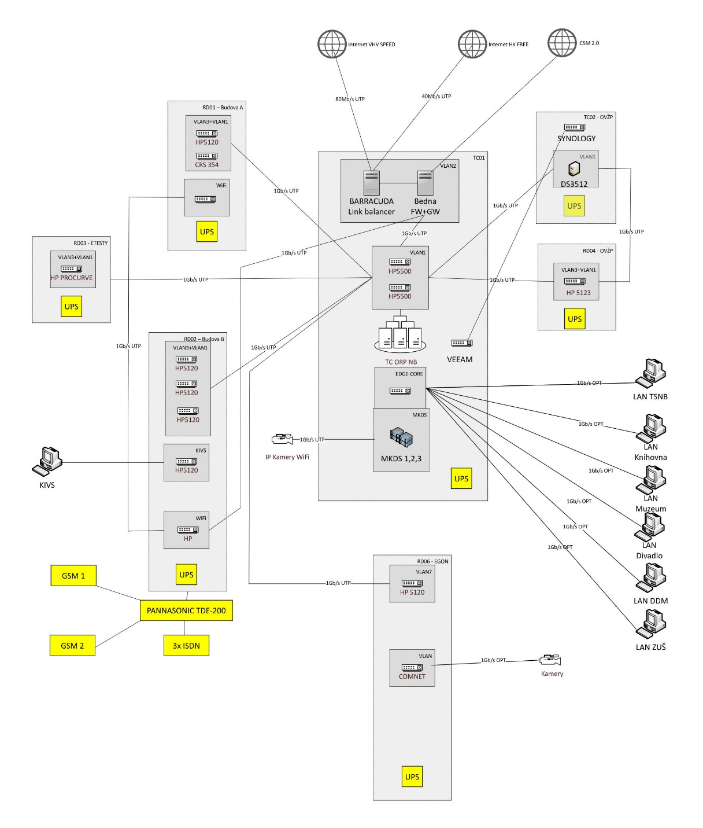
  - Softwarová infrastruktura, aktuálně využívané informační systémy
V dnešní době neexistuje na MÚ jednotný informační systém. Jako centrální informační systém je současné době nasazen IS Radnice VERA, který zahrnuje ekonomické agendy, spisovou službu a velké množství vzájemně propojených správních agend pro jednotlivé odbory MÚ. Následně je uveden Katalog informačních systémů.
  - Katalog informačních systémů
ID | Název | Specifikace a účel | Typ | dodavatel/poskytovatel
KIS 01 | AutoCAD | projektové dokumentace | PIS | A|W Graph, s.r.o.
KIS 02 | Adobe Acrobat Reader DC | PDF prohlížeč | PIS | Adobe Systems s.r.o.
KIS 03 | Codexis | Legislativa České republiky | PIS | ATLAS CONSULTING spol. s r.o.
KIS 04 | Skyla pro | evidence přístupů do TC s biometrickými údaji | PIS | AutoCont CZ a.s.
KIS 05 | DVG Sence | MKDS dohledové pracoviště, export záznamů | SIS | AutoCont CZ a.s.
KIS 06 | Kaspersky Endpoint security | Internet security a antivir | SIS/PIS | AutoCont CZ a.s.
KIS 07 | Envipartner | povodňový plán | PIS | ENVIPARTNER, s.r.o.
KIS 08 | Matrika | agenda Matrika | ISVS | GORDIC, spol.s r.o.
KIS 09 | POVIS | Databáze pro povodňové komise o objekty. Vazba na povodňový plán. | PIS | HYDROSOFT Veleslavín s.r.o.
KIS 10 | EVI | Nakládání s odpady a ekologii | ISVS | INISOFT s.r.o.
KIS 11 | ESPI | Evidence správních řízení, původci odpadů | ISVS | INISOFT s.r.o.
KIS 12 | Moje odpadky - MESOH | Evidence odpadu, motivační systém | PIS | ISNO IT s.r.o.
KIS 13 | WebCall250 | Vyvolávací systém pro automatizované odbavování klientů | PIS | Kadlec elektronika, s.r.o.
KIS 14 | KOHA | Knihovnický systém | PIS | Team Library s.r.o.
KIS 15 | ManaDesk | Procesní portál pro organizačně řídící dokumentaci | PIS | Mana Consulting s.r.o.
KIS 16 | Centrální registr vozidel | Centrální registr vozidel | ISVS | Ministerstvo dopravy
KIS 17 | Eliška – registr řidičů | Evidence řidičů | ISVS | Ministerstvo dopravy
KIS 18 | eTesty | IS pro vykonávání elektronických testů | ISVS | Ministerstvo dopravy
KIS 19 | Centrální registr dopravců | Centrální registr dopravců (taxislužba, řidiči) | ISVS | Ministerstvo dopravy
KIS 20 | IS OK služby | Údaje o klientech odd. sociálních věcí | ISVS | Ministerstvo práce a sociálních věcí
KIS 21 | IS MS 2014+ | vyplňování a podávání elektronické žádosti o podporu projektu ze strukturálních fondů | ISVS | Ministerstvo pro místní rozvoj
KIS 22 | Registr živnostenského podnikání (RŽP) | Registr živnostenského podnikání | ISVS | Ministerstvo průmyslu a obchodu / ICZ a.s.
KIS 23 | ISRP | Registr přestupků | ISVS | Ministerstvo spravedlnosti
KIS 24 | Registr oznámení e-justice | Registr oznámení e-justice | ISVS | Ministerstvo spravedlnosti
KIS 25 | ISDS | Informační systém datových schránek | ISVS | Ministerstvo vnitra
KIS 26 | Evidence osob s přechodným pobytem | Evidence osob s přechodným pobytem (krizové řízení) | ISVS | Ministerstvo vnitra
KIS 27 | eOP | Obslužná aplikace eOP občanské průkazy | ISVS | Ministerstvo vnitra
KIS 28 | e-pasy | registr pro cestovní doklady | ISVS | Ministerstvo vnitra
KIS 29 | C227 – centrální aplikace | Registr evidence obyvatel | ISVS | Ministerstvo vnitra
KIS 30 | Registr SME a STK | Registr stanic měření emisí a stanic technické kontroly | ISVS | Ministerstvo vnitra
KIS 31 | ISRS | IS Registru smluv | ISVS | Ministerstvo vnitra
KIS 32 | EZP | Evidence zemědělských podnikatelů | ISVS | Ministerstvo zemědělství
KIS 33 | Centrální registr vodoprávní evidence (CRVE) | Centrální registr vodoprávní evidence (CRVE) | ISVS | Ministerstvo zemědělství
KIS 34 | e-Agri | Portál eAGRI - resortní portál Ministerstva zemědělství | ISVS | Ministerstvo zemědělství
KIS 35 | Habides | Evidence odchytného postupu při evidenci ptactva | ISVS | Ministerstvo životního prostředí
KIS 36 | ISPOP | Zapracování a příjem vybraných hlášení (ohlašovacích povinností) z oblasti životního prostředí v elektronické podobě a další distribuci těchto hlášení příslušným institucím veřejné správy | ISVS | Ministerstvo životního prostředí
KIS 37 | Evidence odnětí ZPF | Evidence odnětí ZPF | ISVS | Ministerstvo životního prostředí
KIS 38 | Profil zadavatele | e-zakazky.cz | PIS | OTIDEA CZ s.r.o.
KIS 39 | COLOSEUM | Rezervační systém Colosseum pro Jiráskovo divadlo | PIS | Perfect System s. r. o.
KIS 40 | SMS brána | Hromadné rozesílání SMS | PIS | SMSbrána s.r.o.
KIS 41 | Argis | Plány nezbytných dodávek jako nedílné součásti Krizového plánu. | ISVS | Správa státních hmotných rezerv
KIS 42 | Krizdata | Informační systémy určené k podpoře plánování hospodářských opatření pro krizové stavy | ISVS | Správa státních hmotných rezerv
KIS 43 | Krizkom | Nástroj pro koordinaci a podporu procesů při řešení požadavků na věcné zdroje za krizových stavů | ISVS | Správa státních hmotných rezerv
KIS 44 | PDF-Xchange | PDF editor | PIS | TERAGON SW s.r.o.
KIS 45 | Thomasonline | personální řízení | PIS | Thomas International CZ s.r.o.
KIS 46 | T-WIST | Týmový Webový Informační Systém firmy T-MAPY, evidence smluv | PIS | T-MAPY spol. s r.o.
KIS 47 | Usnesení | Usnesení RM a ZM, export | PIS | T-MAPY spol. s r.o.
KIS 48 | Hlášení závad | Veřejná aplikace pro hlášení závad | PIS | T-MAPY spol. s r.o.
KIS 49 | GIS – projekty a pasporty | Pasport zeleně, pasport komunikací | PIS | T-MAPY spol. s r.o.
KIS 50 | GIS objekty | Správa bodů | PIS | T-MAPY spol. s r.o.
KIS 51 | GIS informace k nemovitostem | Vyznačení pronájmů ploch v mapě | PIS | T-MAPY spol. s r.o.
KIS 52 | Alpus 2015 | evidence přístupů, evidence docházky | PIS | TOMST s.r.o.
KIS 53 | Heletax | prohlížečka digitálně zpracovaných Lesních hospodářských plánů (LHP) a Lesních hospodářských osnov (LHO). | PIS | Topol Pro s.r.o.
KIS 54 | KROS | rozpočet pro investiční akce, harmonogramy | PIS | ÚRS PRAHA, a.s.
KIS 55 | IS VEMA - modul vzdělávání | evidence vzdělávání úřadníků, zaměstnanců | PIS | Vema, a.s.
KIS 56 | IS VEMA - modul Personalistika | zpracování personální agendy v organizaci | PIS/ISVS | Vema, a.s.
KIS 57 | IS VEMA - PAM – mzdy | výpočet mezd a platů s výstupy na zdravotní pojišťovnu, na sociální zabezpečení a do peněžních ústavů. | PIS/ISVS | Vema, a.s.
KIS 58 | ELD- elektronické podání ELDP | elektronické podání ELDP | PIS/ISVS | Vema, a.s.
KIS 59 | KZP - komunikace se ZP | komunikace se ZP | PIS/ISVS | Vema, a.s.
KIS 60 | RNP - registrace nemocenského pojištění | registrace nemocenského pojištění | PIS/ISVS | Vema, a.s.
KIS 61 | Registr obyvatel | Registr obyvatel | ISVS | VERA spol. s.r.o.,
KIS 62 | Registr hospodářských subjektů | Registr hospodářských subjektů | ISVS | VERA spol. s.r.o.,
KIS 63 | Registr územně identifikační | Registr územně identifikační | ISVS | VERA spol. s.r.o.,
KIS 64 | Sociálně právní ochrana dětí | Sociálně právní ochrana dětí | ISVS | VERA spol. s.r.o.,
KIS 65 | Stavební úřad | Stavební úřad | ISVS | VERA spol. s.r.o.,
KIS 66 | Přestupkové řízení | Přestupkové řízení | ISVS | VERA spol. s.r.o.,
KIS 67 | Volební agenda | Volební agenda | ISVS | VERA spol. s.r.o.,
KIS 68 | Registr přestupků | Registr přestupků | ISVS | VERA spol. s.r.o.,
KIS 69 | ohlašovna | ohlašovna | PIS | VERA spol. s.r.o.,
KIS 70 | Registr domů | Registr domů | PIS | VERA spol. s.r.o.,
KIS 71 | Registr Bytů | Registr Bytů | PIS | VERA spol. s.r.o.,
KIS 72 | Registr parcel | Registr parcel | PIS | VERA spol. s.r.o.,
KIS 73 | Městská policie | Agenda Městská policie | PIS | VERA spol. s.r.o.,
KIS 74 | Registry - Prohlížečka AISEO a AISC | Registry - Prohlížečka AISEO a AISC | PIS | VERA spol. s.r.o.,
KIS 75 | Smlouvy | Smlouvy | PIS | VERA spol. s.r.o.,
KIS 76 | Příjmy | Příjmy | PIS | VERA spol. s.r.o.,
KIS 77 | Výdaje | Výdaje | PIS | VERA spol. s.r.o.,
KIS 78 | Banka | Banka | PIS | VERA spol. s.r.o.,
KIS 79 | Pokladna | Pokladna | PIS | VERA spol. s.r.o.,
KIS 80 | Komunální odpad | Komunální odpad | PIS | VERA spol. s.r.o.,
KIS 81 | Fakturace | Fakturace | PIS | VERA spol. s.r.o.,
KIS 82 | Evidence psů | Evidence psů | PIS | VERA spol. s.r.o.,
KIS 83 | Objednávky | Objednávky | PIS | VERA spol. s.r.o.,
KIS 84 | Vymáhání pohledávek | Vymáhání pohledávek | PIS | VERA spol. s.r.o.,
KIS 85 | SIPO | SIPO | PIS | VERA spol. s.r.o.,
KIS 86 | Výkazy | Výkazy | PIS | VERA spol. s.r.o.,
KIS 87 | Nájemné z bytů | Nájemné z bytů | PIS | VERA spol. s.r.o.,
KIS 88 | Pasporty a ekonomika | Pasporty a ekonomika | PIS | VERA spol. s.r.o.,
KIS 89 | Majetek | Majetek, evidence | PIS | VERA spol. s.r.o.,
KIS 90 | sklady | sklady | PIS | VERA spol. s.r.o.,
KIS 91 | klikací rozpočet | klikací rozpočet | PIS | VERA spol. s.r.o.,
KIS 92 | MIS - Manažerský informační systém | MIS - Manažerský informační systém | PIS | VERA spol. s.r.o.,
KIS 93 | Spisová služba | Spisová služba | PIS/ISVS | VERA spol. s.r.o.,
KIS 94 | účetnictví | účetnictví | PIS/ISVS | VERA spol. s.r.o.,
KIS 95 | Tvorba rozpočtu | Tvorba rozpočtu | PIS/ISVS | VERA spol. s.r.o.,
KIS 96 | export do účetnictví | export do účetnictví | SIS | VERA spol. s.r.o.,
KIS 97 | Rozhraní ISIR | Rozhraní ISIR | SIS | VERA spol. s.r.o.,
KIS 98 | Evidence dopravních agend | Dopravní přestupky | ISVS | VERA spol. s.r.o.,
KIS 99 | Myslivecké a rybářské průkazy | Lovecké lístky, myslivost, rybářství | ISVS | YAMACO Software s.r.o.
KIS 100 | Evidence myslivosti | Evidence myslivosti | ISVS | YAMACO Software s.r.o.
KIS 101 | vismo | Redakční systém webových stránek společnosti Webhouse | PIS | WEBHOUSE, s.r.o.
KIS 102 | Systém ArcGIS | software pro práci s geografickými informačními systémy | PIS | ARCDATA PRAHA, s.r.o.
KIS 103 | Operační systémy | Linux, MS Windows server 2008 R2, MS Windows server 2012, MS Windows 8.1 enterprise, MS Windows 10. | SIS
KIS 104 | Kancelářské systémy | MS Office 2019, 2016, 2014 | SIS
KIS 105 | Česká kancelář pojistitelů | Ověření pojištění vozidla | PIS | Česká kancelář pojistitelů

Informační systém je systém technologických a programových prostředků, dat a lidí, jehož cílem je efektivní podpora informačních, rozhodovacích a řídících procesů na všech úrovních řízení organizace. Informační systémy města tvoří následující typy informačních systémů:
- informační systémy veřejné správy (ISVS)
(Pro jednoznačnou terminologii platí, že informační systém se považuje za ISVS, i když pouze některá jeho část (subsystém/modul) slouží pro výkon agend veřejné správy.)
zajišťují informační služby pro výkon agend veřejné správy; specifické ISVS
(V praxi mohou nastat případy, kdy systém je významným informačním systémem, a přitom není informačním systémem veřejné správy):
- významné informační systémy (VIS)
(významným informačním systémem je informační systém spravovaný orgánem veřejné moci, který není kritickou informační infrastrukturou a u kterého jsou naplněna dopadová anebo oblastní určující kritéria dle vyhlášky č. 317/2014 Sb., o významných informačních systémech a jejich určujících kritériích)
- informační systémy kritické informační infrastruktury (IS KII)
(IS KII – kritickou informační infrastrukturou se rozumí prvek nebo systém prvků kritické infrastruktury v oblasti komunikační a informační systémy v oblasti kybernetické bezpečnosti.)
- provozní informační systémy (PIS)
zajišťují informační služby nutné pro vnitřní provoz organizace.
(Podle novely zákona č. 365/2000 Sb., o informačních systémech veřejné správy, se nejrozšířenější provozní informační systémy podřizují režimu zákona č. 365/2000 Sb., o informačních systémech veřejné správy – nově zákonu podléhají informační systémy pro řízení a rozvoj lidských zdrojů, pro odměňování, elektronické systémy spisové služby, informační systémy pro vedení účetnictví nebo systémy elektronické pošty. Dále označeny jako „PIS/ISVS“)
- suportivní informační systémy (SIS)
zajišťují podpůrné služby a informační činnosti nutné pro provoz ISVS a PIS.

- Závěr
Tento dokument byl vytvořen v souladu se strategickým dokumentem města Nový Bydžov
NB06 - Informační koncepce města Nový Bydžov.
V informační koncepci jsou stanoveny dlouhodobé cíle v oblasti řízení a bezpečnosti informačního systému, dále jsou zde vymezeny obecné principy pořizování, vytváření a provozování informačních systémů a souvisejících ICT města a v neposlední řadě i konkrétní záměry rozvoje IS a záměry na pořízení nebo vytvoření nových IS a ICT.

